Tabla de contenido

Workflow de Análisis 2

¿En qué consiste el Workflow de análisis? 2

Modelo de análisis 3

Diagrama de clases de análisis 3

Diagrama de casos de uso 4

Realización de casos de uso 5

¿Qué es una descripción de casos de uso? 5

¿Qué es un diagrama de colaboración? 5

1: Cargar Planificación Individual Anual 6

2: Cargar Informe Cuatrimestral 7

3: Cargar Informe Final 8

4: Modificar Planificación Individual Anual 9

5: Modificar Informe Cuatrimestral 10

6: Modificar Informe Final 11

7: Ver Planificación Individual Anual 12

8: Ver Informe Cuatrimestral 13

9: Ver Informe Final 14

10: Cargar Ficha de Evaluación Funcional 15

11: Ver Ficha de Evaluación Funcional 16

12: Modificar Ficha de Evaluación Funcional 17

13: Cargar Cédula Escolar 18

14: Ver Cédula Escolar 19

15: Establecer Plazos 20

16: Generar Documento 21

17: Notificar Plazos 22

18: Imprimir 23

19: Crear Docente 24

20: Modificar Docente 25

21: Eliminar Docente 26

22: Crear Técnico 27

23: Modificar Técnico 28

24: Eliminar Técnico 29

Datos Bibliográficos 30

Glosario de términos técnicos 31

Palabras claves 33

Workflow de Análisis

## ¿En qué consiste el Workflow de análisis?

Durante esta fase, analizamos los requisitos que se describieron en el workflow de requisitos, refinándolos y estructurándolos. El objetivo de hacerlo es conseguir una compresión más precisa de los requisitos y una descripción que sea más fácil de mantener y que nos ayude a estructurar el sistema entero.

Este workflow se basa en un modelo conceptual que llamamos modelo de análisis. Analizar los requisitos mediante un modelo de análisis es importante porque este:

* Ofrece una especificación más precisa de los requisitos que la obtenida como resultado en la captura de requisitos, incluyendo al modelo de casos de uso.
* Estructura los requisitos de un modo que facilita su comprensión, su preparación, su modificación, y en general, su mantenimiento.
* Puede considerarse como una primera aproximación al modelo de diseño.
* Introduce un mayor formalismo y se utiliza para razonar sobre los funcionamientos internos del sistema.

En el workflow de análisis la mayor parte de la actividad consiste en crear modelos que capturan el comportamiento deseado del sistema. Para eso se generan dos artefactos importantes:

* Clases de análisis
* Realizaciones de caso de uso

Por lo tanto, primero se deben hallar las clases de análisis, estas representan una abstracción de los objetos que pertenecen al sistema, en otras palabras, modelan conceptos clave en el dominio de negocio. Las clases de análisis hacen que sea más evidente el contexto del dominio del problema; define atributos conceptuales; participa en relaciones.

Luego se deben encontrar las realizaciones de casos de uso. La realización de casos de uso toma una especificación de un aspecto del comportamiento del sistema según se captura en un caso de uso y modela como se puede realizar esto por interacciones entre instancias de las clases de análisis. Se pueden crear diagramas que demuestras explícitamente como las instancias de esas clases de análisis colaboran e interactúan para realizar alguno o todos los comportamientos de los casos de uso.

Resumiendo, el resultado de esta fase es el modelo de análisis, un modelo de objetos conceptual que analiza los requisitos mediante su refinamiento y estructuración. Sirve como una primera aproximación al diseño, define las realizaciones de casos de uso, y cada una de ellas representa el análisis de un caso de uso del modelo de casos de uso.

# Modelo de análisis

## Diagrama de clases de análisis

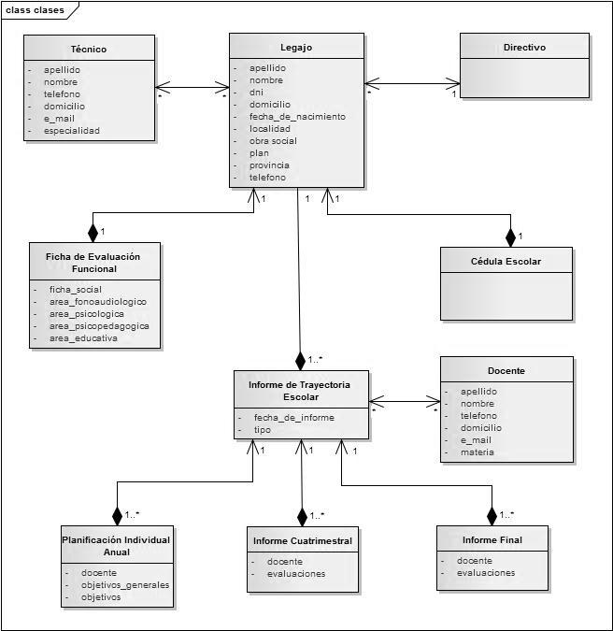

## Diagrama de casos de uso

## Realización de casos de uso

Para la realización de casos de uso utilizaremos dos herramientas: una textual, la descripción de casos de uso; y una gráfica, los diagrama de colaboración. Por lo tanto, tras cada cuadro de descripción de caso de uso, estará su diagrama de colaboración correspondiente.

### ¿Qué es una descripción de casos de uso?

La descripción de casos de uso consiste en un cuadro que contiene la información contextual del caso de uso que se está tratando, como así también los pasos que han de seguirse para cumplir con el propósito del caso de uso. Estos pasos se separan por dos caminos: el normal, que es aquello que ocurre con mayor posibilidad, y el alternativo, que se da en contadas ocasiones o rara vez. En fin, la descripción de casos de uso es eso: una descripción.

### ¿Qué es un diagrama de colaboración?

La secuencia de acciones en un caso de uso comienza cuando un actor invoca el caso de uso mediante el envío de un mensaje al sistema. El sistema, tiene algún punto de entrada, una ***interfaz*** que recibe ese mensaje. Luego esa interfaz enviara mensajes a algún otro ***objeto u objetos internos*** del sistema, para así llevar a cabo el caso de uso.

Para explicitar eso, UML nos brinda como herramienta los diagramas de colaboración.

Los diagramas de colaboración sirven para mostrar las interacciones entre objetos creando enlaces entre ellos y añadiendo mensajes a esos enlaces. El nombre de un mensaje debe denotar lo que desea el objeto invocante del invocado. O sea, un diagrama de colaboración permite identificar requisitos y responsabilidades sobre los objetos.

Los objetos que se utilizan son las ***clases de interfaz*** (se usan para modelar la interacción entre el sistema y sus actores); las ***clases de control*** (representan coordinación, secuencia, transacciones y control de otros objetos y en general se usan para encapsular el control de un caso de uso en concreto); y ***las clases de entidad*** (se usan para modelar información que tiene larga vida y que es a menudo persistente). Estos tres estereotipos definidos de clases se corresponden con las clases de análisis.

Abreviaturas utilizadas en descripciones y diagramas de colaboración:

* ITE: Informe de Trayectoria Escolar
* FEF: Ficha de Evaluación Funcional
* PIA: Planificación Individual Anual
* CU: Caso de Uso

|  |  |  |  |
| --- | --- | --- | --- |
| Número: 1 | | | |
| Nombre del Use Case: Cargar Planificación Individual Anual | | | |
| Actor Principal: Docente/Técnico | | Actor Secundario: - | |
| Descripción: Se carga para un alumno determinado, la parte que le compete al técnico o docente, sobre la Planificación Individual Anual. | | | |
| Precondiciones: El actor tiene que haber iniciado sesión, debe haber seleccionado al alumno que desea cargar el contenido. | | | |
| Post- Condiciones | Éxito: Se carga la parte de la Planificación Individual Anual que le corresponde al actor que utiliza este CU. | | |
| Fracaso:- | | |
| Curso Normal | | | Alternativas |
| 1.El CU comienza cuando el docente o técnico desea cargar su parte en el documento Planificación Individual Anual de un alumno. | | |  |
| 2. El docente o técnico carga el texto pertinente. | | |  |
| 3. Se guarda el texto cargado. | | |  |
| 4. Fin CU | | |  |

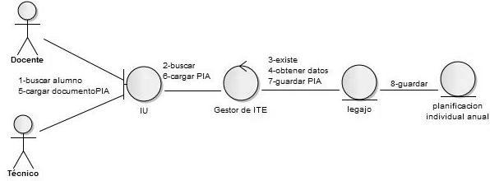

|  |  |  |  |
| --- | --- | --- | --- |
| Número: 2 | | | |
| Nombre del Use Case: Cargar Informe Cuatrimestral | | | |
| Actor Principal: Docente/Técnico | | Actor Secundario: - | |
| Descripción: Se carga para un alumno determinado, la parte que le compete al técnico o docente, sobre el Informe Cuatrimestral. | | | |
| Precondiciones: El actor tiene que haber iniciado sesión, debe haber seleccionado al alumno que desea cargar el contenido. | | | |
| Post- Condiciones | Éxito: Se carga la parte del Informe Cuatrimestral que le corresponde al actor que utiliza este CU. | | |
| Fracaso:- | | |
| Curso Normal | | | Alternativas |
| 1.El CU comienza cuando el docente o técnico desea cargar su parte en el documento Informe Cuatrimestral de un alumno. | | |  |
| 2. El docente o técnico carga el texto pertinente. | | |  |
| 3. Se guarda el texto cargado. | | |  |
| 4. Fin CU | | |  |

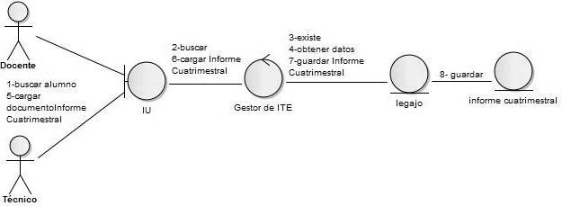

|  |  |  |  |
| --- | --- | --- | --- |
| Número: 3 | | | |
| Nombre del Use Case: Cargar Informe Final | | | |
| Actor Principal: Docente/Técnico | | Actor Secundario: - | |
| Descripción: Se carga para un alumno determinado, la parte que le compete al técnico o docente, sobre el Informe Final. | | | |
| Precondiciones: El actor tiene que haber iniciado sesión, debe haber seleccionado al alumno que desea cargar el contenido. | | | |
| Post- Condiciones | Éxito: Se carga la parte del Informe Final que le corresponde al actor que utiliza este CU. | | |
| Fracaso:- | | |
| Curso Normal | | | Alternativas |
| 1. El CU comienza cuando el docente o técnico desea cargar su parte en el documento Informe Final de un alumno. | | |  |
| 2. El docente o técnico carga el texto pertinente. | | |  |
| 3. Se guarda el texto cargado. | | |  |
| 4. Fin CU | | |  |

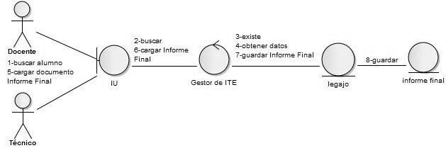

Los siguientes tres casos de uso (4, 5 y 6) tienen las siguientes condiciones no funcionales:

1. Sólo se pueden modificar los documentos que no se hayan impreso.
2. Sólo se puede modificar dentro de un plazo determinado.
3. Sólo se pueden modificar los datos que se cargaron en el último documento, mientras se cumplan las dos anteriores condiciones.

|  |  |  |  |
| --- | --- | --- | --- |
| Número: 4 | | | |
| Nombre del Use Case: Modificar Planificación Individual Anual | | | |
| Actor Principal: Docente/Técnico | | Actor Secundario: - | |
| Descripción: Se modifica de un alumno determinado, la parte que le compete al actor de la última Planificación Individual Anual. | | | |
| Precondiciones: El actor tiene que haber iniciado sesión, debe haber seleccionado al alumno. | | | |
| Post- Condiciones | Éxito: Se modifica la parte de la Planificación Individual Anual que le corresponde al actor que utiliza este CU. | | |
| Fracaso:- | | |
| Curso Normal | | | Alternativas |
| 1.El CU comienza cuando el docente o técnico desea modifica su parte en la última Planificación Individual Anual del alumno seleccionado. | | |  |
| 2. Se verifica si existe cargada una Planificación Individual Anual que se pueda modificar. | | |  |
| 3. Existe la Planificación Individual Anual modificable.  3.1 El docente o técnico realiza los cambios que requiera. | | | 3. A. No existe la Planificación Individual Anual modificable  3. A.1 Se notifica al docente o técnico.  3.A.2 Fin CU |
| 4. Se guardan los cambios realizados. | | |  |
| 5. Fin CU | | |  |

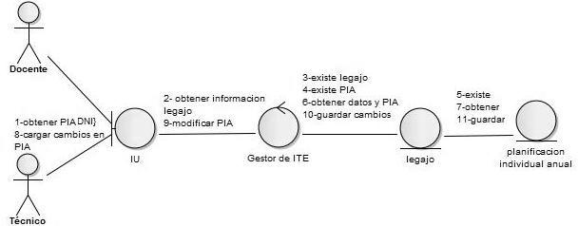

|  |  |  |  |
| --- | --- | --- | --- |
| Número: 5 | | | |
| Nombre del Use Case: Modificar Informe Cuatrimestral | | | |
| Actor Principal: Docente/Técnico | | Actor Secundario: - | |
| Descripción: Se modifica de un alumno determinado, la parte que le compete al actor del último Informe Cuatrimestral. | | | |
| Precondiciones: El actor tiene que haber iniciado sesión, debe haber seleccionado al alumno. | | | |
| Post- Condiciones | Éxito: Se modifica la parte del Informe Cuatrimestral que le corresponde al actor que utiliza este CU. | | |
| Fracaso:- | | |
| Curso Normal | | | Alternativas |
| 1. El CU comienza cuando el docente o técnico desea modifica su parte en el último Informe Cuatrimestral del alumno seleccionado. | | |  |
| 2. Se verifica si existe cargado un Informe Cuatrimestral que se pueda modificar. | | |  |
| 3. Existe el Informe Cuatrimestral modificable.  3.1 El docente o técnico realiza los cambios que requiera. | | | 3. A. No existe el Informe Cuatrimestral modificable  3. A.1 Se notifica al docente o técnico.  3.A.2 Fin CU |
| 4. Se guardan los cambios realizados. | | |  |
| 5. Fin CU | | |  |

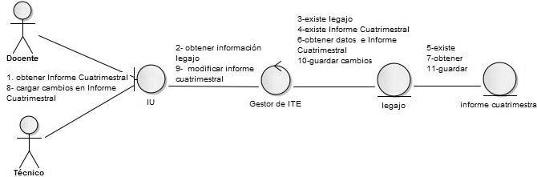

|  |  |  |  |
| --- | --- | --- | --- |
| Número: 6 | | | |
| Nombre del Use Case: Modificar Informe Final | | | |
| Actor Principal: Docente/Técnico | | Actor Secundario: - | |
| Descripción: Se modifica de un alumno determinado, la parte que le compete al actor del último Informe Final. | | | |
| Precondiciones: El actor tiene que haber iniciado sesión, debe haber seleccionado al alumno. | | | |
| Post- Condiciones | Éxito: Se modifica la parte del Informe Final que le corresponde al actor que utiliza este CU. | | |
| Fracaso:- | | |
| Curso Normal | | | Alternativas |
| 1. El CU comienza cuando el docente o técnico desea modifica su parte en el último Informe Final del alumno seleccionado. | | |  |
| 2. Se verifica si existe cargado un Informe Final que se pueda modificar. | | |  |
| 3. Existe el Informe Final modificable.  3.1 El docente o técnico realiza los cambios que requiera. | | | 3. A. No existe el Informe Final modificable  3. A.1 Se notifica al docente o técnico.  3.A.2 Fin CU |
| 4. Se guardan los cambios realizados. | | |  |
| 5. Fin CU | | |  |

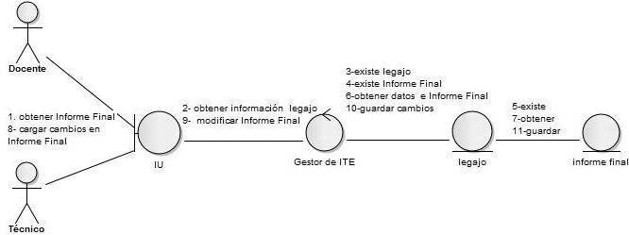

|  |  |  |  |
| --- | --- | --- | --- |
| Número: 7 | | | |
| Nombre del Use Case: Ver Planificación Individual Anual | | | |
| Actor Principal: Docente/Técnico/Directivo | | Actor Secundario: - | |
| Descripción: Se visualiza de un alumno determinado, la Planificación Individual Anual. | | | |
| Precondiciones: El actor tiene que haber iniciado sesión, debe haber seleccionado al alumno. | | | |
| Post- Condiciones | Éxito: Se visualiza la Planificación Individual Anual del alumno. | | |
| Fracaso:- | | |
| Curso Normal | | | Alternativas |
| 1. El CU comienza cuando el docente, técnico o directivo desea ver el historial de las Planificaciones Individuales Anuales del alumno seleccionado. | | |  |
| 2. Se verifica que exista el historial. | | |  |
| 3. Existe el historial de las Planificaciones Individuales Anuales del alumno seleccionado.  3 .1 Se muestra las Planificaciones Individuales Anuales del alumno seleccionado. | | | 3. A. No existe el historial de las Planificaciones individuales Anuales  3. A.1 Se notifica.  3. A.2 Fin CU. |
| 4. El docente, técnico o directivo selecciona la Planificación Individual Anual del año que desea ver. | | |  |
| 5. Se muestra la Planificación Individual Anual | | |  |
| 6. Fin CU. | | | 6. A. Si el docente, técnico o directivo desea imprimir la Planificación Individua Anual, se llama al caso de uso Imprimir.  6 .A.1 Fin CU |

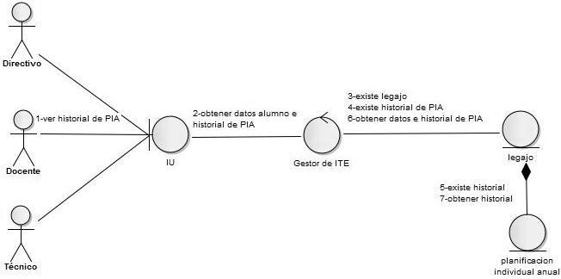

|  |  |  |  |
| --- | --- | --- | --- |
| Número: 8 | | | |
| Nombre del Use Case: Ver Informe Cuatrimestral | | | |
| Actor Principal: Docente/Técnico/Directivo | | Actor Secundario: - | |
| Descripción: Se visualiza de un alumno determinado, el Informe Cuatrimestral. | | | |
| Precondiciones: El actor tiene que haber iniciado sesión, debe haber seleccionado al alumno. | | | |
| Post- Condiciones | Éxito: Se visualiza el Informe Cuatrimestral del alumno. | | |
| Fracaso:- | | |
| Curso Normal | | | Alternativas |
| 1. El CU comienza cuando el docente, técnico o directivo desea ver el historial de los Informes Cuatrimestrales del alumno seleccionado. | | |  |
| 2. Se verifica que exista el historial. | | |  |
| 3. Existe el historial de los Informes Cuatrimestrales del alumno seleccionado.  3 .1 Se muestran los Informes Cuatrimestrales del alumno seleccionado. | | | 3. A. No existe el historial de los Informes Cuatrimestrales.  3. A.1 Se notifica.  3. A.2 Fin CU. |
| 4. El docente, técnico o directivo selecciona el Informe Cuatrimestral del año y cuatrimestre que desea ver. | | |  |
| 5. Se muestra el Informe Cuatrimestral. | | |  |
| 6. Fin CU. | | | 6. A. Si el docente, técnico o directivo desea imprimir el Informe Cuatrimestral, se llama al caso de uso Imprimir.  6 .A.1 Fin CU |

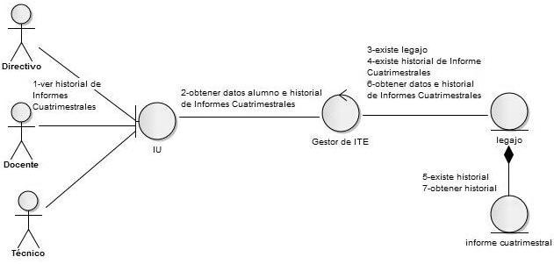

|  |  |  |  |
| --- | --- | --- | --- |
| Número: 9 | | | |
| Nombre del Use Case: Ver Informe Final | | | |
| Actor Principal: Docente/Técnico/Directivo | | Actor Secundario: - | |
| Descripción: Se visualiza de un alumno determinado, el Informe Final. | | | |
| Precondiciones: El actor tiene que haber iniciado sesión, debe haber seleccionado al alumno. | | | |
| Post- Condiciones | Éxito: Se visualiza el Informe Final del alumno. | | |
| Fracaso:- | | |
| Curso Normal | | | Alternativas |
| 1. El CU comienza cuando el docente, técnico o directivo desea ver el historial de los Informes Finales del alumno seleccionado. | | |  |
| 2. Se verifica que exista el historial. | | |  |
| 3. Existe el historial de los Informes Finales del alumno seleccionado.  3 .1 Se muestran los Informes Finales del alumno seleccionado. | | | 3. A. No existe el historial de los Informes Finales.  3. A.1 Se notifica.  3. A.2 Fin CU. |
| 4. El docente, técnico o directivo selecciona el Informe Final del año que desea ver. | | |  |
| 5. Se muestra el Informe Final. | | |  |
| 6. Fin CU. | | | 6. A. Si el docente, técnico o directivo desea imprimir el Informe Final, se llama al caso de uso Imprimir.  6 .A.1 Fin CU |

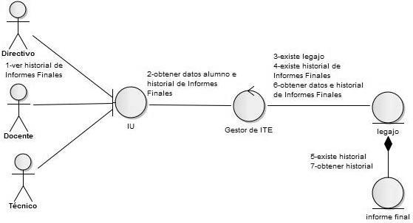

|  |  |  |  |
| --- | --- | --- | --- |
| Número: 10 | | | |
| Nombre del Use Case: Cargar Ficha de Evaluación Funcional | | | |
| Actor Principal: Técnico | | Actor Secundario: - | |
| Descripción: Se carga la Ficha de Evaluación Funcional de un alumno determinado. | | | |
| Precondiciones: El actor tiene que haber iniciado sesión. | | | |
| Post- Condiciones | Éxito: Se crea un nuevo legajo y se carga la Ficha de Evaluación Funcional | | |
| Fracaso:- | | |
| Curso Normal | | | Alternativas |
| 1. El CU comienza cuando el técnico desea cargar la Ficha de Evaluación Funcional de un nuevo alumno. | | |  |
| 2. Se verifica que no exista el legajo, y no existe. | | |  |
| 3. Se crea un nuevo legajo | | |  |
| 4. El técnico carga los campos que le competen en la Ficha de Evaluación Funcional. | | |  |
| 5. Se guardan la Ficha de Evaluación Funcional. | | |  |
| 6. Fin CU. | | |  |

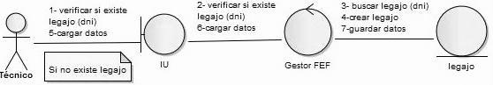

|  |  |  |  |
| --- | --- | --- | --- |
| Número: 11 | | | |
| Nombre del Use Case: Ver Ficha de Evaluación Funcional | | | |
| Actor Principal: Técnico / Directivo | | Actor Secundario: - | |
| Descripción: Se visualiza la Ficha de Evaluación Funcional de un alumno determinado. | | | |
| Precondiciones: El actor tiene que haber iniciado sesión, debe haber seleccionado al alumno. | | | |
| Post- Condiciones | Éxito: Se visualiza la Ficha de Evaluación Funcional | | |
| Fracaso:- | | |
| Curso Normal | | | Alternativas |
| 1. El CU comienza cuando el técnico o directivo desea visualizar la Ficha de Evaluación Funcional del alumno. | | |  |
| 2. Se verifica que exista la Ficha de Evaluación Funcional. | | |  |
| 3. Existe la ficha de Evaluación Funcional.  3.1 Se muestra la Ficha de Evaluación Funcional | | |  |
| 4. Fin CU. | | | 4. A. Si el Técnico o directivo desea imprimir la Ficha de Evaluación Funcional, se llama al caso de uso Imprimir.  4 .A.1 Fin CU |

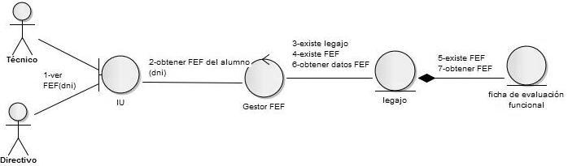

|  |  |  |  |
| --- | --- | --- | --- |
| Número: 12 | | | |
| Nombre del Use Case: Modificar Ficha de Evaluación Funcional | | | |
| Actor Principal: Directivo | | Actor Secundario: - | |
| Descripción: Se modifica la Ficha de Evaluación Funcional de un alumno determinado. | | | |
| Precondiciones: El actor tiene que haber iniciado sesión, debe haber seleccionado al alumno. | | | |
| Post- Condiciones | Éxito: Se modifica la Ficha de Evaluación Funcional | | |
| Fracaso:- | | |
| Curso Normal | | | Alternativas |
| 1. El CU comienza cuando el directivo desea modificar la Ficha de Evaluación Funcional un alumno. | | |  |
| 2. Se verifica que exista la Ficha de Evaluación Funcional, y existe. | | |  |
| 3. Se muestra la Ficha de Evaluación Funcional | | |  |
| 4. El directivo modifica los campos que necesita en la Ficha de Evaluación Funcional. | | |  |
| 5. Se guardan los cambios en la Ficha de Evaluación Funcional. | | |  |
| 6. Fin CU. | | |  |

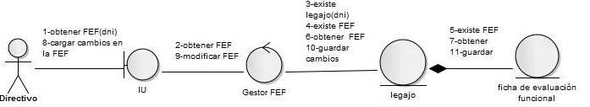

|  |  |  |  |
| --- | --- | --- | --- |
| Número: 13 | | | |
| Nombre del Use Case: Cargar Cédula Escolar | | | |
| Actor Principal: Directivo | | Actor Secundario: - | |
| Descripción: Se carga la Cédula Escolar de un alumno determinado. | | | |
| Precondiciones: El actor tiene que haber iniciado sesión, debe haber seleccionado al alumno que desea cargar la Cédula Escolar. | | | |
| Post- Condiciones | Éxito: Se carga la Cédula Escolar del alumno. | | |
| Fracaso:- | | |
| Curso Normal | | | Alternativas |
| 1. El CU comienza cuando el directivo desea cargar la Cédula Escolar del alumno seleccionado. | | |  |
| 2. El directivo completa los campos del documento Cédula Escolar. | | |  |
| 3. Se guarda el documento. | | |  |
| 4. Fin CU | | |  |

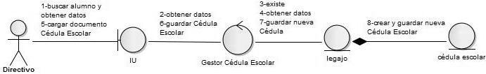

|  |  |  |  |
| --- | --- | --- | --- |
| Número: 14 | | | |
| Nombre del Use Case: Ver Cédula Escolar | | | |
| Actor Principal: Directivo | | Actor Secundario: - | |
| Descripción: Se visualiza la Cédula Escolar de un alumno determinado. | | | |
| Precondiciones: El actor tiene que haber iniciado sesión, debe haber seleccionado al alumno. | | | |
| Post- Condiciones | Éxito: Se visualiza la Cédula Escolar del alumno. | | |
| Fracaso:- | | |
| Curso Normal | | | Alternativas |
| 1.El CU comienza cuando el directivo desea ver la Cédula Escolar del alumno seleccionado. | | |  |
| 2. Se verifica que exista la Cédula Escolar. | | |  |
| 3. Existe la Cédula Escolar del alumno seleccionado.  3 .1 Se muestra la Cédula Escolar del alumno seleccionado. | | | 3. A. No existe la Cédula Escolar.  3. A.1 Se notifica.  3. A.2 Fin CU. |
| 4. Fin CU. | | | 4. A. Si el directivo desea imprimir la Cédula Escolar, se llama al caso de uso Imprimir.  4 .A.1 Fin CU |

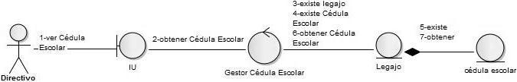

|  |  |  |  |
| --- | --- | --- | --- |
| Número: 15 | | | |
| Nombre del Use Case: Establecer Plazos | | | |
| Actor Principal: Directivo | | Actor Secundario: - | |
| Descripción: Se ingresa las flechas que establece los plazos que deben cumplir los docentes y técnicos para entregar los documentos pertinentes al Informe de Trayectoria Escolar. | | | |
| Precondiciones: El actor tiene que haber iniciado sesión, debe seleccionar el tipo de documento que debe establecer el plazo de entrega. | | | |
| Post- Condiciones | Éxito: Se cargan correctamente las fechas establecidas. | | |
| Fracaso:- | | |
| Curso Normal | | | Alternativas |
| 1.El CU comienza cuando el directivo ingresa para establecer los plazos de entrega de los documentos pertinentes a los Informes de Trayectoria Escolar | | |  |
| 2. El directivo ingresa las fechas. | | |  |
| 3. El sistema guarda las fechas. | | |  |
| 4. Fin CU | | |  |

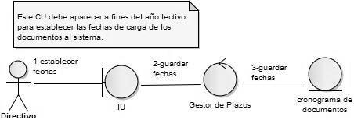

|  |  |  |  |
| --- | --- | --- | --- |
| Número: 16 | | | |
| Nombre del Use Case: Generar Documento | | | |
| Actor Principal: | | Actor Secundario: - | |
| Descripción: Se genera según lo establecido, por los estándares, los documentos, tanto aquellos que conforman el Informe de Trayectoria Escolar, como la Ficha de Evaluación Funcional, y también la Cédula Escolar. | | | |
| Precondiciones: | | | |
| Post- Condiciones | Éxito: se genera el documento. | | |
| Fracaso:- | | |
| Curso Normal | | | Alternativas |

Para el siguiente caso de uso (número 17), no utilizaremos un diagrama de colaboración, dado que sería difícil de entender. Nos decantamos para que sea fácil de comprender, el caso de uso, por un ***diagrama de flujo de datos.***

Un diagrama de flujo de datos es una herramienta que permite visualizar los pasos que se deben realizar, uno después de otro (imperativamente), para resolver un problema.

|  |  |
| --- | --- |
| Número: 17 | |
| Nombre del Use Case: Notificar Plazos | |
| Actor Principal: - | Actor Secundario: - |
| Descripción: Se notifica mediante advertencias a los docentes y técnicos el tiempo que les queda para que completen los documentos. Además notificara al directivo el progreso de los documentos. | |
| Precondiciones: El actor tiene que haber iniciado sesión, debe haber seleccionado al alumno. | |
| Curso Normal | |
|  | |

|  |  |  |  |
| --- | --- | --- | --- |
| Número: 18 | | | |
| Nombre del Use Case: Imprimir | | | |
| Actor Principal: Docente/Técnico/Directivo | | Actor Secundario: - | |
| Descripción: Se imprime el documento. | | | |
| Precondiciones: | | | |
| Post- Condiciones | Éxito: Impresión del documento. | | |
| Fracaso:- | | |
| Curso Normal | | | Alternativas |
| 1. El CU comienza cuando es llamado por otro CU. | | |  |
| 2. Se confirma que se desea imprimir | | | 2 .A. Fin CU. |
| 3. Se envía a la impresora | | |  |
| 4. Fin CU. | | |  |

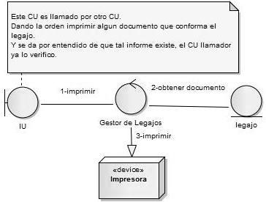

|  |  |  |  |
| --- | --- | --- | --- |
| Número: 19 | | | |
| Nombre del Use Case: Crear Docente | | | |
| Actor Principal: Directivo | | Actor Secundario: - | |
| Descripción: Se crea la cuenta de un nuevo docente, para que el mismo pueda utilizar el sistema: SDAL | | | |
| Precondiciones: | | | |
| Post- Condiciones | Éxito: Se genera una nueva cuenta de docente. | | |
| Fracaso:- | | |
| Curso Normal | | | Alternativas |
| 1.El CU comienza cuando se desea generar una nueva cuenta para un docente. | | |  |
| 2. Se ingresan los datos del docente: DNI, apellido, nombre, teléfono, dirección, e-mail, materia que dicta, etc. | | |  |
| 3. Se verifica de que no se haya guardado ese DNI en alguna otra cuenta. | | |  |
| 4. No hay cuentas con ese DNI.  4.1. Se crea la cuenta. | | | 4.A. Si hay cuenta con ese DNI.  4.A.1. Se notifica.  4.A.2. Fin de CU. |
| 5. Se guarda la cuenta nueva. | | |  |
| 6. Se notifica el éxito de la creación de la nueva cuenta. | | |  |
| 7. Fin CU. | | |  |

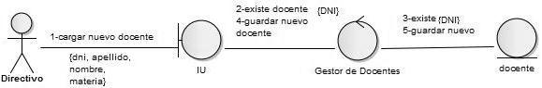

|  |  |  |  |
| --- | --- | --- | --- |
| Número: 20 | | | |
| Nombre del Use Case: Modificar Docente | | | |
| Actor Principal: Directivo | | Actor Secundario: - | |
| Descripción: Se modifica uno o más datos de la cuenta de un docente. | | | |
| Precondiciones: | | | |
| Post- Condiciones | Éxito: Se modifica la información de la cuenta del docente. | | |
| Fracaso:- | | |
| Curso Normal | | | Alternativas |
| 1.El CU comienza cuando se desea modificar uno o más datos de la cuenta de un docente. | | |  |
| 2. Se ingresa el DNI del docente. | | |  |
| 3. Se busca la información del docente. | | |  |
| 4. La cuenta con ese DNI existe. | | | 4.A. No hay cuenta con ese DNI.  4.A.1. Se notifica.  4.A.2. Fin de CU. |
| 5. Se muestra la información actual del docente. | | |  |
| 6. Se modifican los campos necesarios. | | |  |
| 7. Se guardan los cambios realizados. | | |  |
| 8. Se notifica el éxito de la modificación de la información de la cuenta. | | |  |
| 7. Fin CU. | | |  |

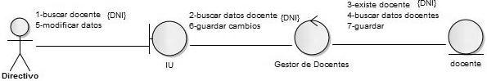

|  |  |  |  |
| --- | --- | --- | --- |
| Número: 21 | | | |
| Nombre del Use Case: Eliminar Docente | | | |
| Actor Principal: Directivo | | Actor Secundario: - | |
| Descripción: Se elimina la cuenta de un docente, para que el mismo no pueda utilizar más el sistema: SDAL | | | |
| Precondiciones: | | | |
| Post- Condiciones | Éxito: Se elimina la cuenta del docente | | |
| Fracaso:- | | |
| Curso Normal | | | Alternativas |
| 1.El CU comienza cuando se desea eliminar la cuenta de un docente. | | |  |
| 2. Se ingresa el DNI del docente. | | |  |
| 3. Se busca la información del docente. | | |  |
| 4. La cuenta con ese DNI existe. | | | 4.A. No hay cuenta con ese DNI.  4.A.1. Se notifica.  4.A.2. Fin de CU. |
| 5. Se muestra la información para corroborar que sea esa cuenta la que se desea eliminar. | | |  |
| 6. Es la cuenta correcta.  6.1. Se elimina dicha cuenta. | | | 6.A. No es la cuenta deseada.  6.A.1. Se vuelve al paso 2. del “Curso Normal”. |
| 7. Se notifica el éxito de la eliminación de la cuenta. | | |  |
| 8. Fin CU. | | |  |

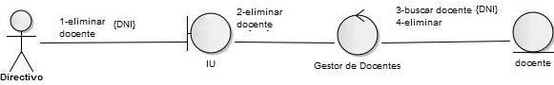

|  |  |  |  |
| --- | --- | --- | --- |
| Número: 22 | | | |
| Nombre del Use Case: Crear Técnico | | | |
| Actor Principal: Directivo | | Actor Secundario: - | |
| Descripción: Se crea la cuenta de un nuevo técnico, para que el mismo pueda utilizar el sistema: SDAL | | | |
| Precondiciones: | | | |
| Post- Condiciones | Éxito: Se genera una nueva cuenta de técnico. | | |
| Fracaso:- | | |
| Curso Normal | | | Alternativas |
| 1.El CU comienza cuando se desea generar una nueva cuenta para un técnico. | | |  |
| 2. Se ingresan los datos del técnico: DNI, apellido, nombre, teléfono, dirección, e-mail, materia que dicta, etc. | | |  |
| 3. Se verifica de que no se haya guardado ese DNI en alguna otra cuenta. | | |  |
| 4. No hay cuentas con ese DNI.  4.1. Se crea la cuenta. | | | 4.A. Si hay cuenta con ese DNI.  4.A.1. Se notifica.  4.A.2. Fin de CU. |
| 5. Se guarda la cuenta nueva. | | |  |
| 6. Se notifica el éxito de la creación de la nueva cuenta. | | |  |
| 7. Fin CU. | | |  |

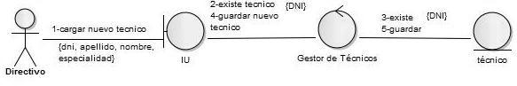

|  |  |  |  |
| --- | --- | --- | --- |
| Número: 23 | | | |
| Nombre del Use Case: Modificar Técnico | | | |
| Actor Principal: Directivo | | Actor Secundario: - | |
| Descripción: Se modifica uno o más datos de la cuenta de un técnico. | | | |
| Precondiciones: | | | |
| Post- Condiciones | Éxito: Se modifica la información de la cuenta del técnico. | | |
| Fracaso:- | | |
| Curso Normal | | | Alternativas |
| 1.El CU comienza cuando se desea modificar uno o más datos de la cuenta de un técnico. | | |  |
| 2. Se ingresa el DNI del técnico. | | |  |
| 3. Se busca la información del técnico. | | |  |
| 4. La cuenta con ese DNI existe. | | | 4.A. No hay cuenta con ese DNI.  4.A.1. Se notifica.  4.A.2. Fin de CU. |
| 5. Se muestra la información actual del técnico. | | |  |
| 6. Se modifican los campos necesarios. | | |  |
| 7. Se guardan los cambios realizados. | | |  |
| 8. Se notifica el éxito de la modificación de la información de la cuenta. | | |  |
| 7. Fin CU. | | |  |

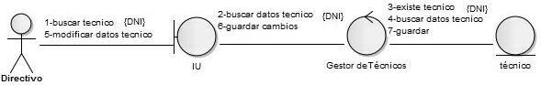

|  |  |  |  |
| --- | --- | --- | --- |
| Número: 24 | | | |
| Nombre del Use Case: Eliminar Técnico | | | |
| Actor Principal: Directivo | | Actor Secundario: - | |
| Descripción: Se elimina la cuenta de un técnico, para que el mismo no pueda utilizar más el sistema: SDAL | | | |
| Precondiciones: | | | |
| Post- Condiciones | Éxito: Se elimina la cuenta del técnico. | | |
| Fracaso:- | | |
| Curso Normal | | | Alternativas |
| 1.El CU comienza cuando se desea eliminar la cuenta de un técnico. | | |  |
| 2. Se ingresa el DNI del técnico. | | |  |
| 3. Se busca la información del técnico. | | |  |
| 4. La cuenta con ese DNI existe. | | | 4. A. No hay cuenta con ese DNI.  4. A.1. Se notifica.  4. A.2. Fin de CU. |
| 5. Se muestra la información para corroborar que sea esa cuenta la que se desea eliminar. | | |  |
| 6. Es la cuenta correcta.  6.1. Se elimina dicha cuenta. | | | 6. A. No es la cuenta deseada.  6. A.1. Se vuelve al paso 2.del “Curso Normal”. |
| 7. Se notifica el éxito de la eliminación de la cuenta. | | |  |
| 8. Fin CU. | | |  |

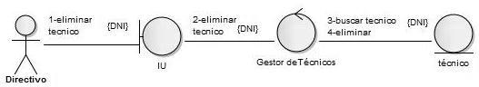

## Datos Bibliográficos

* I. Jacobson – G. Booch – J.Rumaugh (2000). *El proceso unificado de desarrollo de software.*ISBN: 10 84-7829-036-2
* J.Arlow – I. Neustadt(2005). *UML 2 and unified process.* ISBN: 84-415-2033

Glosario de términos técnicos

**Actor:** Un conjunto coherente de roles que los usuarios de casos de uso desempeñan cuando interaccionan con estos casos de usos

**Agregación:** una forma especial de asociación que especifica una relación todo-parte entre el agregado (el todo) y una parte componente (la parte).

**Asociación:** una relación estructural que describe un conjunto de enlaces, donde un enlace es una conexión entre objetos; la relación semántica entre dos o más clasificadores que implican las conexiones entre sus instancias.

**Atributo:** una propiedad con nombre de un clasificador que describe el rango de valores que las instancias de una propiedad puede tomar.

**Caso de uso:** una descripción de un conjunto de secuencias de acciones, incluyendo variaciones, que un sistema lleva a cabo y conduce a un resultado observable de interés para un actor determinado.

**Clase:** una descripción de un conjunto de objetos que comparten los mismos atributos, operaciones, relaciones y semántica.

**Clase de Interfaz:** estereotipo de clase de análisis mediadora ente el sistema y su entorno.

**Clase de Control:** estereotipo de clase de análisis que encapsula comportamiento especifico de un caso de uso.

**Clase de entidad:** estereotipo de clase de análisis que utiliza para modelar información persistente sobre algo.

**Composición:** una forma de agregación con un fuerte sentido de pertenencia y coincidencia en el tiempo de vida como parte del todo; las partes con multiplicidad variable pueden ser creadas después del compuesto mismo, pero una vez creadas viven con él: dichas partes pueden también ser destruidas explícitamente antes de la muerte del compuesto.

**Diagrama:** La presentación grafica de un conjunto de elementos, usualmente representados como un grafo conectado de vértices (elementos) y arcos (relaciones).

**Diagrama de caso de uso:** un diagrama que muestra un conjunto de casos de usos y de sus actores y sus relaciones entre estos; los diagramas de caso de uso muestran los casos de uso de un sistema desde un punto de vista estático.

**Diagrama de clase:** un diagrama que muestra un conjunto de clases, interfaces y colaboraciones y las relaciones entre estos. Los diagramas de clases muestran el diseño de un sistema desde un punto de vista estático; un diagrama que muestra una colección de elementos (estáticos) declarativos.

**Especificación:** una manifestación textual de la sintaxis y semántica de un bloque de construcción específico. Una declaración de algo que es ó hace.

**Interfaz:** una colección de operaciones que son utilizadas para especificar un servicio de una clase o un componente.

**Instancia:** una manifestación concreta de una abstracción; una entidad sobre la que pueden aplicarse un conjunto de operaciones y que tiene un estado que almacena los efectos de las operaciones; un sinónimo de objeto.

**Interacción:** un comportamiento que consta de un conjunto de mensajes intercambiados por un conjunto de objetos dentro de un contexto particular para llevar a cabo un propósito específico.

**Modelo:** una abstracción de un sistema cerrado semánticamente.

**Multiplicidad:** una especificación de una rango de cordialidades permitidas que un conjunto puede tener.

**Objeto:** véase instancia.

**Relación:** una conexión semántica entre elementos.

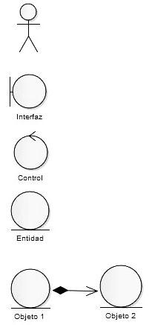

Actor

Clase de Interfaz

Clase de Control

Clase de Entidad

Composición

## Palabras claves

**Planificación individual anual:** Documento en que se detalla el plan de estudio a lo largo del año que tendrá el alumno.

**Informe cuatrimestral:** Documento en que se detalla la evaluación del desarrollo del alumno, en un cuatrimestre, con respecto a la planificación individual anual.

**Informe final:** Documento en que se detalla la evaluación del desarrollo del alumno, al finalizar el año.

**Informe de trayectoria escolar:** es un archivo histórico que recopila la planificación individual anual, informe cuatrimestral y el informe final que se redacta año tras año por cada alumno.

**Ficha de evaluación funcional:** Documento en proceso de armado, en la forma de trabajo actual se utiliza tres documentos que abarcan la información que este va a tener una vez implementado el sistema. Los documentos que actualmente se utilizan son la ficha de admisión, ficha social y anamnesis.